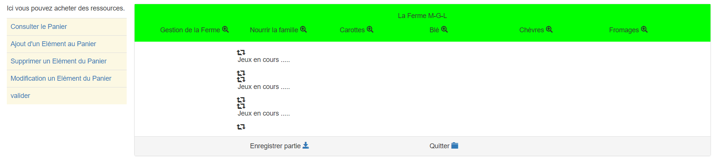

Pâture

Champs

Chèvres

Blés

Carottes